SỞ GD&ĐT VĨNH LONG  TRƯỜNG THPT MANG THÍT | ĐỀ THI THỬ TỐT NGHIỆP THPT NĂM 2027  Môn thi: CÔNG NGHỆ NÔNG NGHIỆP  Thời gian làm bài: 50 phút, không kể thời gian phát đề  ĐỀ THI THỬ SỐ 11
Họ, tên thí sinh: ……………………………… Số báo danh: ………………… Mã đề: 2511
PHẦN I. Thí sinh trả lời từ câu 1 đến câu 24. Mỗi câu hỏi thí sinh chỉ chọn một phương án.
Câu 1. Quan sát hình phẫu diện đất trồng rau màu ngắn ngày. Khi bón phân hữu cơ cải tạo đất, phân tác động chủ yếu vào
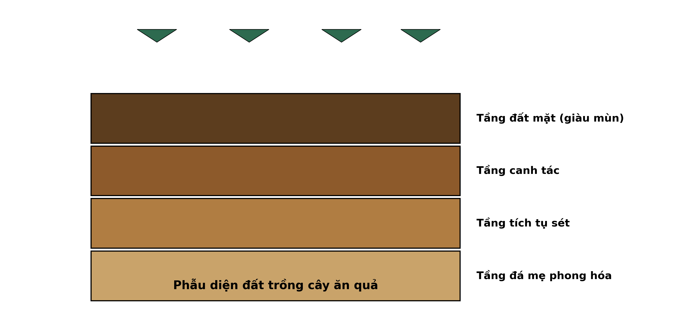
(Nguồn: Hình minh họa biên soạn theo nội dung Công nghệ 10, SGK Kết nối tri thức.)
A. Tầng đất mặt và tầng canh tác. B. Tầng đá mẹ ở sâu nhất phẫu diện.
C. Tầng tích tụ sét giữa phẫu diện. D. Toàn bộ phẫu diện như nhau.
Câu 2. Một hợp tác xã cần bón vôi cải tạo đất chua cho 6 ha đất với định mức 3 tấn/ha. Tổng lượng vôi bột cần chuẩn bị là
A. 18 tấn vôi bột. B. 36 tấn vôi bột. C. 21 tấn vôi bột. D. 15 tấn vôi bột.
Câu 3. Xét các phát biểu sau về trồng trọt công nghệ cao: (I) Trồng trọt công nghệ cao bắt buộc dùng nhiều thuốc bảo vệ thực vật hóa học. (II) Thủy canh là kĩ thuật trồng cây không dùng đất, cây hút dinh dưỡng từ dung dịch. (III) Tưới nhỏ giọt đưa nước trực tiếp đến vùng rễ, tiết kiệm nước. (IV) Khí canh phun dung dịch dinh dưỡng dạng sương vào bộ rễ cây. Số phát biểu đúng là
A. Hai phát biểu đúng. B. Ba phát biểu đúng. C. Một phát biểu đúng. D. Bốn phát biểu đúng.
Câu 4. Về giống cây trồng, cây giống xuất vườn đem trồng phải đạt yêu cầu
A. Không cần đánh giá, trồng ngay diện rộng. B. Giá rẻ nhất, không cần rõ nguồn gốc.
C. Cứng cáp, đúng tuổi, không sâu bệnh. D. Cây càng cao lớn càng tốt khi trồng.
Câu 5. Để nhân giống cây khoai lang giữ nguyên đặc tính của cây mẹ, phương pháp nhân giống vô tính thường dùng là
A. Phương pháp giâm dây, đoạn thân. B. Phương pháp giâm hom, đoạn thân.
C. Phương pháp tách chồi con. D. Phương pháp chồi thân bò.
Câu 6. Xét các phát biểu sau về phòng bệnh cho vật nuôi: (I) Bệnh do virus gây ra (dại, cúm) chưa có thuốc đặc trị hiệu quả. (II) Kháng sinh được dùng tự do không cần đơn của thú y. (III) Nguyên tắc 'cùng vào, cùng ra' giúp cắt đứt mầm bệnh giữa các lứa. (IV) Có thể dùng kháng sinh để phòng mọi loại bệnh cho vật nuôi. Số phát biểu đúng là
A. Hai phát biểu đúng. B. Ba phát biểu đúng. C. Một phát biểu đúng. D. Bốn phát biểu đúng.
Câu 7. Xét các phát biểu sau về dinh dưỡng vật nuôi: (I) Vitamin C là vitamin tan trong dầu, dự trữ lâu dài ở gan. (II) Canxi và phốt pho cần thiết cho sự hình thành xương và vỏ trứng. (III) Thức ăn thô xanh cung cấp chủ yếu năng lượng cho vật nuôi. (IV) Sắt (Fe) là thành phần cấu tạo nên hemoglobin trong máu. Số phát biểu đúng là
A. Bốn phát biểu đúng. B. Ba phát biểu đúng. C. Một phát biểu đúng. D. Hai phát biểu đúng.
Câu 8. Một đợt nuôi gà thịt tiêu tốn 160 kg thức ăn và thu được tăng trọng 80 kg. Hệ số chuyển đổi thức ăn (FCR) của đợt nuôi là
A. FCR bằng 2. B. FCR bằng 1,70. C. FCR bằng 0,50. D. FCR bằng 2,30.
Câu 9. Xét các phát biểu sau về phòng bệnh cho vật nuôi: (I) Có thể dùng kháng sinh để phòng mọi loại bệnh cho vật nuôi. (II) Chuồng trại cần được vệ sinh, khử trùng định kì giữa các lứa nuôi. (III) Vật nuôi mới mua về cần cách li theo dõi trước khi nhập đàn. (IV) Tiêm phòng vaccine là biện pháp phòng bệnh chủ động, hiệu quả nhất. Số phát biểu đúng là
A. Một phát biểu đúng. B. Bốn phát biểu đúng. C. Ba phát biểu đúng. D. Hai phát biểu đúng.
Câu 10. Trong hệ thống hầm biogas xử lí chất thải chăn nuôi, thành phần khí cháy được, chiếm tỉ lệ cao nhất trong khí biogas là
A. Tăng nhanh số lượng vi khuẩn gây bệnh. B. Khí nitơ (N₂), chiếm khoảng 60 – 70%.
C. Khí cacbonic (CO₂), chiếm khoảng 60 – 70%. D. Khí metan (CH₄), chiếm khoảng 60 – 70%.
Câu 11. Quan sát sơ đồ quy trình quản lí sức khỏe đàn bò sữa. Công đoạn được thực hiện ngay sau công đoạn “Theo dõi phản ứng của bò sau tiêm” là
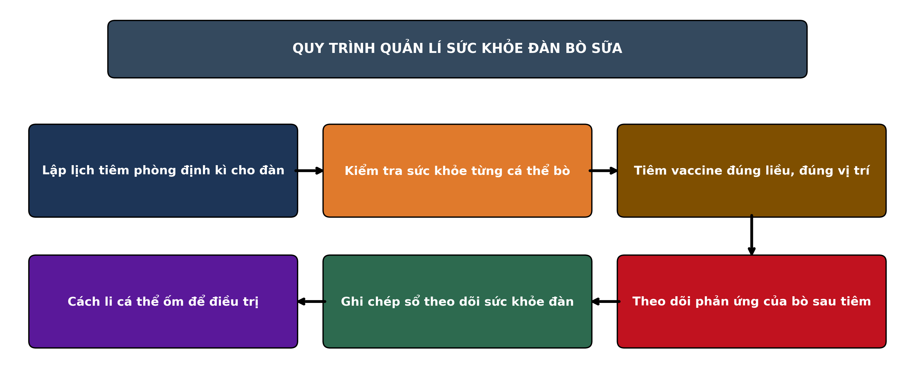
(Nguồn: Sơ đồ biên soạn theo nội dung Công nghệ 11, SGK Kết nối tri thức.)
A. Tiêm vaccine đúng liều, đúng vị trí B. Lập lịch tiêm phòng định kì cho đàn
C. Theo dõi phản ứng của bò sau tiêm D. Ghi chép sổ theo dõi sức khỏe đàn
Câu 12. Sau khi trồng 1 tháng, một lô rừng thông nhựa trồng với mật độ theo quy hoạch có tỉ lệ cây sống đạt 88%. Biện pháp chăm sóc cần thực hiện ngay là
A. Bón thúc đạm liều cao cho toàn bộ lô. B. Khai thác chọn cây lớn để giảm mật độ.
C. Trồng dặm cây cùng loài vào chỗ cây chết. D. Tỉa thưa cây cong queo, kém sinh trưởng.
Câu 13. Về rừng phòng hộ, rừng phòng hộ chắn sóng ven biển cần được ưu tiên
A. Trồng, bảo vệ dải rừng ngập mặn ven bờ. B. San ủi làm khu du lịch, nghỉ dưỡng lớn.
C. Chuyển toàn bộ sang rừng sản xuất gỗ. D. Khai thác trắng để trồng cây công nghiệp.
Câu 14. Cho đồ thị tỉ lệ che phủ rừng của ba tỉnh Hà Giang, Sơn La và Điện Biên giai đoạn 2015 – 2024. Nhận định nào sau đây đúng?
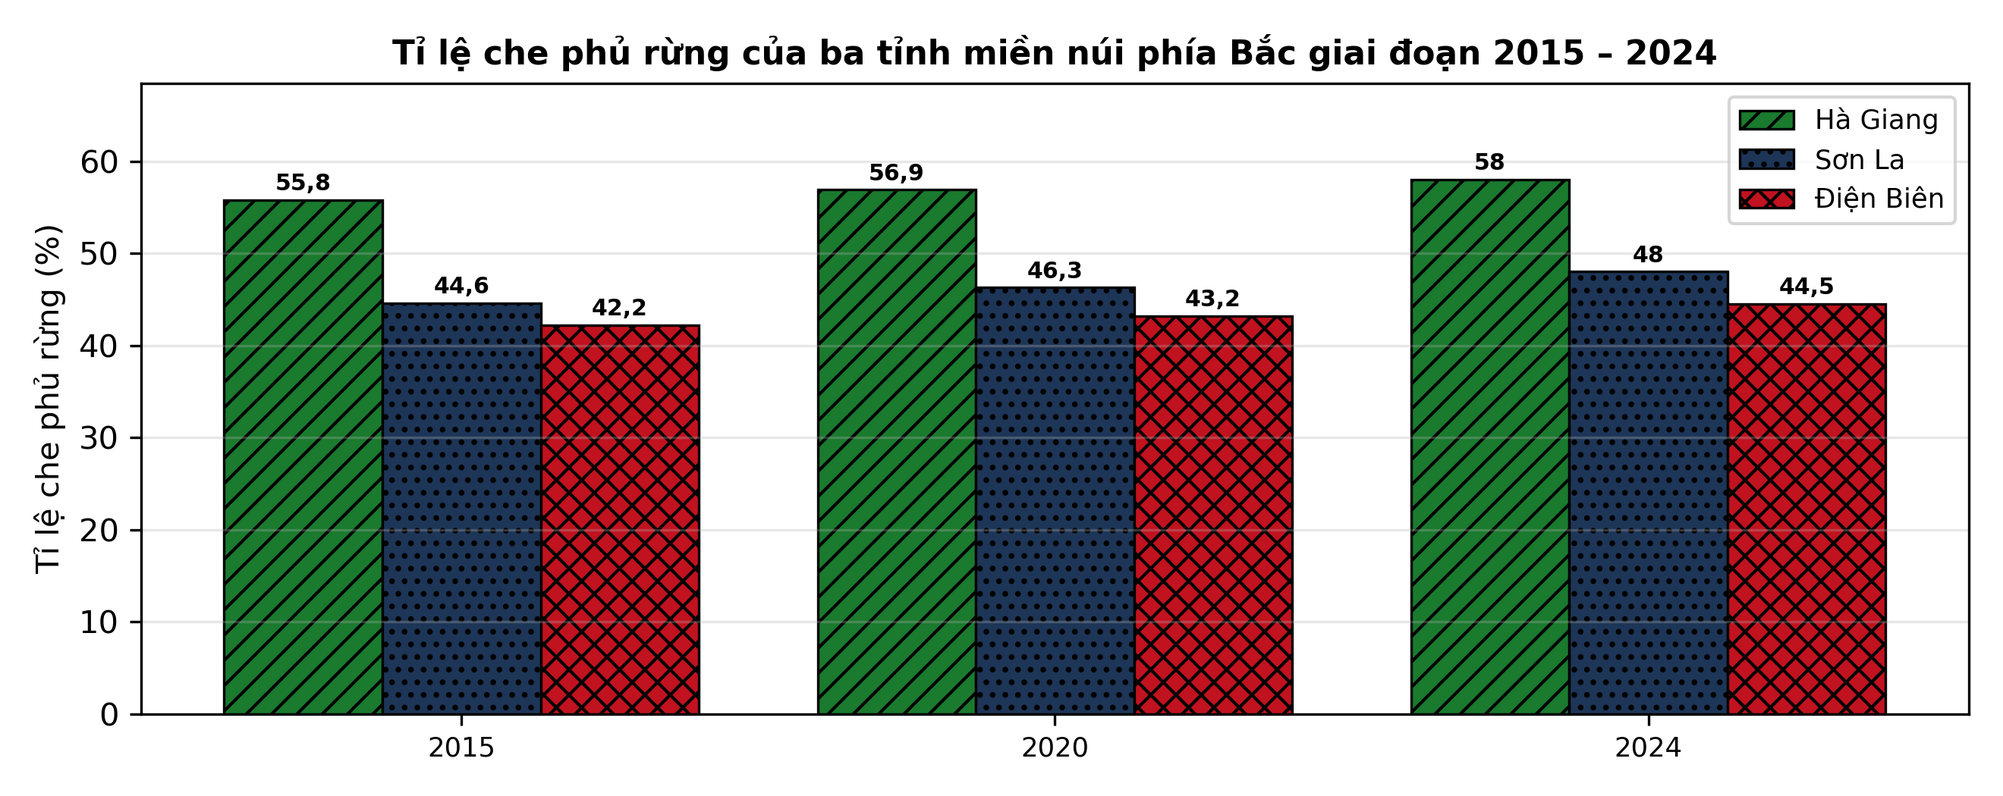
(Nguồn: Số liệu biên soạn theo Niên giám thống kê 2024.)
A. Ba tỉnh có tỉ lệ che phủ luôn bằng nhau. B. Tỉnh Hà Giang cao nhất năm 2024 và tăng đều.
C. Cả ba tỉnh đều giảm dần qua các năm. D. Tỉnh Điện Biên cao nhất năm 2024 và tăng đều.
Câu 15. Xét các phát biểu sau về trồng và chăm sóc rừng: (I) Sau trồng 1 – 2 tháng cần kiểm tra tỉ lệ sống để trồng dặm kịp thời. (II) Trồng rừng vào giữa mùa nắng gắt giúp cây con nhanh bén rễ nhất. (III) Hố trồng rừng cần được đào và lấp trước khi trồng một thời gian. (IV) Bón lót phân hữu cơ vào hố giúp cây con sinh trưởng tốt giai đoạn đầu. Số phát biểu đúng là
A. Hai phát biểu đúng. B. Một phát biểu đúng. C. Ba phát biểu đúng. D. Bốn phát biểu đúng.
Câu 16. Xét các phát biểu sau về quản lí, bảo vệ và phát triển rừng: (I) Mọi loại rừng đều được khai thác trắng khi cây đến tuổi thu hoạch. (II) Chi trả dịch vụ môi trường rừng thu từ các cơ sở dùng nước, thủy điện. (III) Phát triển lâm sản ngoài gỗ giúp tăng thu nhập dưới tán rừng. (IV) Tín chỉ carbon rừng có thể giao dịch trên thị trường carbon. Số phát biểu đúng là
A. Hai phát biểu đúng. B. Ba phát biểu đúng. C. Một phát biểu đúng. D. Bốn phát biểu đúng.
Câu 17. Xét các phát biểu sau về quản lí ao nuôi thủy sản: (I) Sàng ăn (vó) giúp theo dõi sức ăn của tôm để điều chỉnh lượng thức ăn. (II) Ghi chép nhật kí ao nuôi giúp truy xuất nguồn gốc sản phẩm. (III) Bón vôi định kì quanh bờ ao giúp ổn định pH, khử phèn sau mưa. (IV) Cho ăn thừa nhiều giúp tôm cá lớn nhanh và nước ao sạch hơn. Số phát biểu đúng là
A. Hai phát biểu đúng. B. Bốn phát biểu đúng. C. Một phát biểu đúng. D. Ba phát biểu đúng.
Câu 18. Xét các phát biểu sau về môi trường ao nuôi thủy sản: (I) Bón vôi sau mưa giúp ổn định pH và khử phèn cho ao nuôi. (II) Thay nước là biện pháp duy nhất để xử lí ô nhiễm đáy ao. (III) Nước ao càng trong, không có tảo thì tôm cá càng lớn nhanh. (IV) Tảo lục phát triển vừa phải tạo màu nước và oxy cho ao nuôi. Số phát biểu đúng là
A. Một phát biểu đúng. B. Bốn phát biểu đúng. C. Ba phát biểu đúng. D. Hai phát biểu đúng.
Câu 19. Một ao nuôi tôm thẻ chân trắng đạt sản lượng tăng trọng 2.000 kg với hệ số chuyển đổi thức ăn (FCR) bằng 1,6. Lượng thức ăn đã sử dụng cho ao là
A. 3.600 kg thức ăn. B. 2.800 kg thức ăn. C. 2.000 kg thức ăn. D. 3.200 kg thức ăn.
Câu 20. Xét các phát biểu sau về môi trường ao nuôi thủy sản: (I) Mưa lớn kéo dài làm pH và độ mặn nước ao biến động mạnh. (II) Nước ao càng trong, không có tảo thì tôm cá càng lớn nhanh. (III) Tảo lục phát triển vừa phải tạo màu nước và oxy cho ao nuôi. (IV) Độ pH nước ao nuôi tôm thích hợp dao động trong khoảng 7,5 – 8,5. Số phát biểu đúng là
A. Hai phát biểu đúng. B. Một phát biểu đúng. C. Ba phát biểu đúng. D. Bốn phát biểu đúng.
Câu 21. Xét các phát biểu sau về giống và thả giống thủy sản: (I) Tôm giống trước khi thả cần được kiểm tra, tắm phòng bệnh và thuần hóa độ mặn. (II) Mật độ ương giống quá dày làm cá chậm lớn, dễ phát sinh bệnh. (III) Cá rô phi đơn tính đực được ưa chuộng vì lớn nhanh, ít sinh sản dày. (IV) Thuần hóa (làm quen) nhiệt độ, độ mặn giúp giảm sốc khi thả giống. Số phát biểu đúng là
A. Một phát biểu đúng. B. Bốn phát biểu đúng. C. Ba phát biểu đúng. D. Hai phát biểu đúng.
Câu 22. Xét các phát biểu sau về quản lí ao nuôi thủy sản: (I) Sàng ăn (vó) giúp theo dõi sức ăn của tôm để điều chỉnh lượng thức ăn. (II) Quạt nước nên tắt vào ban đêm để tiết kiệm điện cho ao nuôi. (III) Ghi chép nhật kí ao nuôi giúp truy xuất nguồn gốc sản phẩm. (IV) Vớt bỏ xác tôm cá chết trong ao giúp hạn chế lây lan mầm bệnh. Số phát biểu đúng là
A. Một phát biểu đúng. B. Ba phát biểu đúng. C. Bốn phát biểu đúng. D. Hai phát biểu đúng.
Câu 23. Về các hệ thống và mô hình nuôi thủy sản, mô hình nuôi quảng canh cải tiến trong rừng ngập mặn có đặc điểm là
A. Lọc cơ học toàn bộ chất thải rắn ra ngoài. B. Thả mật độ rất cao, cho ăn hoàn toàn tự chế.
C. Mật độ thả thấp, tận dụng thức ăn tự nhiên. D. Khử trùng triệt để mọi vi sinh vật trong nước.
Câu 24. Xét các phát biểu sau về giống và thả giống thủy sản: (I) Tôm giống trước khi thả cần được kiểm tra, tắm phòng bệnh và thuần hóa độ mặn. (II) Cá rô phi đơn tính đực được ưa chuộng vì lớn nhanh, ít sinh sản dày. (III) Cá bố mẹ phải được tuyển chọn, nuôi vỗ đúng kĩ thuật trước vụ sinh sản. (IV) Thả giống vào giữa trưa nắng giúp cá tôm thích nghi nhanh nhất. Số phát biểu đúng là
A. Hai phát biểu đúng. B. Ba phát biểu đúng. C. Bốn phát biểu đúng. D. Một phát biểu đúng.
PHẦN II. Thí sinh trả lời từ câu 1 đến câu 4. Trong mỗi ý a), b), c), d) ở mỗi câu, thí sinh chọn đúng hoặc sai.
Câu 1. Để chọn mật độ thả thích hợp cho cá lóc nuôi ao đất, người ta bố trí thí nghiệm với 4 mật độ (mỗi mật độ 3 ao lặp lại, nuôi 6 tháng, dùng cùng một loại thức ăn công nghiệp). Kết quả thu được như bảng sau. Các giá trị trong cùng một hàng có chữ cái khác nhau thì khác biệt có ý nghĩa thống kê (p < 0,05).
Chỉ tiêu | ĐC – 10 con/m² | 15 con/m² | 20 con/m² | 25 con/m²
Năng suất (kg/ha) | 2.844 | 4.125 | 4.534 | 4.249
Tăng trọng trung bình (g/con) | 387^{c} | 491ª | 444^{b} | 343^{d}
Tỉ lệ sống (%) | 79 | 88 | 84 | 74
Hệ số chuyển đổi thức ăn (FCR) | 1,60 | 1,48 | 1,58 | 1,70
Tỉ lệ nhiễm bệnh (%) | 5 | 4 | 9 | 14
(Nguồn: Số liệu biên soạn theo định dạng số liệu của Tạp chí Khoa học và Công nghệ Thủy sản, 2026.)
a) Năng suất (kg/ha) tốt nhất ở nghiệm thức 20 con/m² với giá trị 4.534.
b) Tăng trọng trung bình (g/con) ở 15 con/m² tốt hơn có ý nghĩa thống kê so với 25 con/m².
c) Năng suất (kg/ha) ở 20 con/m² cao hơn nghiệm thức đối chứng khoảng 59,4%.
d) Nên áp dụng mật độ 25 con/m² vì đây là mật độ cho mọi chỉ tiêu đều tốt nhất.
Câu 2. Rừng trồng bạch đàn urô mật độ ban đầu 1.660 cây/ha được tỉa thưa ở tuổi 5 theo 4 cường độ và đánh giá lại ở tuổi 8 nhằm xác định cường độ tỉa thích hợp. Kết quả ở bảng sau. Các giá trị trong cùng một hàng có chữ cái khác nhau thì khác biệt có ý nghĩa thống kê (p < 0,05).
Chỉ tiêu | ĐC – không tỉa | Tỉa 20% số cây | Tỉa 30% số cây | Tỉa 40% số cây
Đường kính ngang ngực (cm) | 13,4^{d} | 14,5^{c} | 15,7^{b} | 16,5ª
Chiều cao trung bình (m) | 15,1 | 15,2 | 15,8 | 16,2
Trữ lượng gỗ (m³/ha) | 127 | 137 | 142 | 135
Tỉ lệ cây đạt chuẩn gỗ xẻ (%) | 48 | 62 | 70 | 74
Tỉ lệ cây sâu bệnh, cong queo còn lại (%) | 17 | 10 | 7 | 5
(Nguồn: Số liệu biên soạn theo định dạng số liệu của Tạp chí Khoa học Lâm nghiệp, 2026.)
a) Đường kính ngang ngực (cm) tốt nhất ở nghiệm thức Tỉa 40% số cây với giá trị 16,5.
b) Đường kính ngang ngực (cm) ở Tỉa 40% số cây tốt hơn có ý nghĩa thống kê so với ĐC – không tỉa.
c) Đường kính ngang ngực (cm) ở Tỉa 40% số cây cao hơn nghiệm thức đối chứng khoảng 37,2%.
d) Không cần tỉa thưa (ĐC – không tỉa) vì rừng tự điều chỉnh mật độ tốt hơn.
Câu 3. Một thí nghiệm so sánh 3 loại thức ăn cho cá chép nuôi trong ao (cá ban đầu 15 g/con, mật độ 3 con/m², cho ăn theo khẩu phần như nhau). Khối lượng trung bình của cá qua các tuần ở biểu đồ sau.
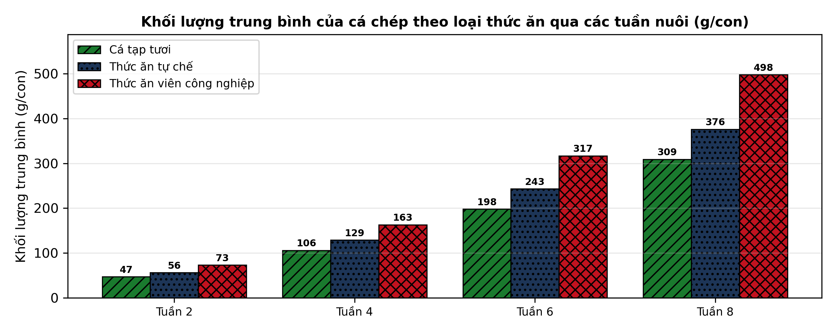
(Nguồn: Số liệu biên soạn theo định dạng số liệu của Tạp chí Khoa học và Công nghệ Thủy sản, 2025.)
a) Ở tuần 8, cá ăn thức ăn viên đạt khối lượng cao nhất với 498 g/con.
b) Ở tuần 8, cá ăn cá tạp có khối lượng cao hơn cá ăn thức ăn tự chế.
c) Tổng tăng trọng sau 8 tuần của nhóm thức ăn viên cao hơn nhóm cá tạp khoảng 64,3%.
d) Thức ăn viên công nghiệp cho tăng trưởng tốt nhất, phù hợp với nuôi thâm canh.
Câu 4. Để chọn giá thể bầu ươm thích hợp cho keo lai, người ta thử nghiệm 4 công thức giá thể, theo dõi cây con đến 4 tháng tuổi. Kết quả thí nghiệm ở bảng sau. Các giá trị trong cùng một hàng có chữ cái khác nhau thì khác biệt có ý nghĩa thống kê (p < 0,05).
Chỉ tiêu | ĐC – đất tầng mặt 100% | Đất + 20% phân chuồng | Đất + 30% xơ dừa | Đất + phân chuồng + xơ dừa
Tỉ lệ sống cây con (%) | 74^{d} | 84^{b} | 82^{c} | 91ª
Chiều cao cây con (cm) | 28,8 | 34,1 | 32,4 | 38,4
Đường kính cổ rễ (mm) | 3,0 | 3,8 | 3,6 | 4,3
Tỉ lệ cây đạt chuẩn xuất vườn (%) | 56 | 71 | 68 | 80
Tỉ lệ cây bị bệnh thối cổ rễ (%) | 9,7 | 6,1 | 7,0 | 4,3
(Nguồn: Số liệu biên soạn theo định dạng số liệu của Tạp chí Khoa học Lâm nghiệp, 2026.)
a) Tỉ lệ sống cây con (%) tốt nhất ở nghiệm thức Đất + phân chuồng + xơ dừa với giá trị 91.
b) Tỉ lệ sống cây con (%) ở Đất + phân chuồng + xơ dừa tốt hơn có ý nghĩa thống kê so với ĐC – đất tầng mặt 100%.
c) Tỉ lệ sống cây con (%) ở Đất + phân chuồng + xơ dừa cao hơn nghiệm thức đối chứng khoảng 36,0%.
d) Giá thể ĐC – đất tầng mặt 100% là tốt nhất vì cây con sinh trưởng nhanh nhất.

ĐÁP ÁN ĐỀ THI THỬ TỐT NGHIỆP THPT NĂM 2027 — MÔN CÔNG NGHỆ NÔNG NGHIỆP (Mã đề 2511)
PHẦN I
Câu 1: A | Câu 2: A | Câu 3: B | Câu 4: C | Câu 5: A | Câu 6: A
Câu 7: D | Câu 8: A | Câu 9: C | Câu 10: D | Câu 11: D | Câu 12: C
Câu 13: A | Câu 14: B | Câu 15: C | Câu 16: B | Câu 17: D | Câu 18: D
Câu 19: D | Câu 20: C | Câu 21: B | Câu 22: B | Câu 23: C | Câu 24: B
PHẦN II
Câu 1: a-Đ, b-Đ, c-Đ, d-S. Giải thích: 15 con/m² mang chữ cái a, 25 con/m² mang chữ cái d. (4.534 − 2.844) : 2.844 × 100% ≈ 59,4%. Sai: 25 con/m² không phải nghiệm thức tối ưu theo các chỉ tiêu chính của bảng.
Câu 2: a-Đ, b-Đ, c-S, d-S. Giải thích: Tỉa 40% số cây mang chữ cái a, ĐC – không tỉa mang chữ cái d. Sai: (16,5 − 13,4) : 13,4 × 100% ≈ 23,4%. Sai: không tỉa cho đường kính nhỏ nhất và tỉ lệ cây sâu bệnh, cong queo còn lại cao nhất.
Câu 3: a-Đ, b-S, c-Đ, d-Đ. Giải thích: Sai: tuần 8 cá tạp đạt 309 g/con, thấp hơn thức ăn tự chế (376 g/con). (483 − 294) : 294 × 100% ≈ 64,3% (tăng trọng 483 g so với 294 g). Đứng đầu ở mọi tuần đo, tuần 8 cao nhất.
Câu 4: a-Đ, b-Đ, c-S, d-S. Giải thích: Đất + phân chuồng + xơ dừa mang chữ cái a, ĐC – đất tầng mặt 100% mang chữ cái d. Sai: (91 − 74) : 74 × 100% ≈ 22,2%. Sai: ĐC – đất tầng mặt 100% cho các chỉ tiêu sinh trưởng thấp nhất trong thí nghiệm.
Cấu trúc đề: Phần I gồm 24 câu theo thứ tự khối Trồng trọt (CN10) câu 1–5, Chăn nuôi (CN11) câu 6–11, Lâm nghiệp (CN12) câu 12–16, Thủy sản (CN12) câu 17–24; mức độ Biết 14 / Hiểu 7 / Vận dụng 3; đáp án cân bằng A/B/C/D mỗi loại 6 câu. Câu trực quan: câu 1 hình ảnh (Trồng trọt 10), câu 11 sơ đồ (Chăn nuôi 11), câu 14 đồ thị (Công nghệ 12). Phần II gồm 4 câu chỉ thuộc Công nghệ 12 (2 câu Thủy sản, 2 câu Lâm nghiệp) theo mẫu 3 bảng + 1 đồ thị; mỗi bảng có 4 nghiệm thức/dạng so sánh và từ 4 chỉ tiêu trở lên, mỗi câu có tối đa 1 ý đọc số liệu, ít nhất 1 ý so sánh, 1 ý tính toán và 1 ý kết luận. Toàn bộ nội dung nằm trong yêu cầu cần đạt Chương trình GDPT 2018 (SGK Kết nối tri thức).
Lưu ý nguồn số liệu: Số liệu thống kê lấy từ Niên giám thống kê/Tổng cục Thống kê như ghi dưới mỗi bảng, biểu đồ; số liệu thí nghiệm được biên soạn phục vụ luyện tập theo định dạng số liệu của các tạp chí ghi ở dòng nguồn, đã kiểm tra tính nhất quán và tính lại chính xác các phép tính trong đáp án.

